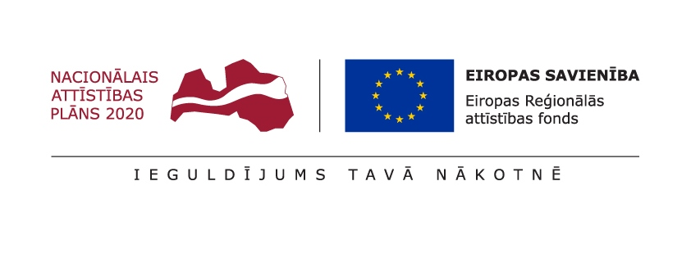
Uzņēmējdarbības attīstības sekmēšanai un ārvalstu investīciju apjoma pieauguma veicināšanai Tukuma novada Dome ar Latvijas Investīciju un attīstības aģentūru 2016.gada 25.augustā ir noslēgusi līgumu Nr.SKV-L-2016/712 par atbalsta saņemšanu Eiropas Reģionālās attīstības fonda (ERAF) līdzfinansēta projekta “Starptautiskās konkurētspējas veicināšana” (Nr.3.2.1.2./16/I/001) īstenošanai darbības programmas „Izaugsme un nodarbinātība” 3.2. prioritārā virziena „Atbalstīt MVK spēju panākt izaugsmi reģionālos, valsts un starptautiskos tirgos un iesaistīties inovāciju procesos” 3.2.1. specifiskā atbalsta mērķa „Palielināt augstas pievienotās vērtības produktu un pakalpojumu eksporta proporciju” 3.2.1.2. pasākuma „Starptautiskās konkurētspējas veicināšana (uzņēmējdarbība)” ietvaros.
Projekta atbalstāmās aktivitātes ir šādas:
- Dalība starptautiskās izstādēs ar individuālo stendu ārvalstīs;
- Dalība LIAA nacionālajos stendos:
-Pašvaldība un plānošanas reģions atbalstu dalībai nacionālajā stendā starptautiskā izstādē ārvalstīs var saņemt, ja tā piedāvājums atbilst izstādes specifikai, stenda koncepcijai un mērķa tirgum, kurā tiek organizēta izstāde,
-Pašvaldība un plānošanas reģions atbalstu dalībai nacionālajā stendā starptautiskā tūrisma izstādē ārvalstīs var saņemt, ja tā dalība veicina Latvijas kā tūrisma galamērķa starptautisko konkurētspēju un pašvaldības vai plānošanas reģiona piedāvātais galamērķis atbilst izstādes specifikai;
- Dalība ar uzņēmējdarbību saistītās konferencēs un semināros ārvalstīs, ja dalībnieks sniedz prezentāciju vai piedalās ar individuālu stendu vai ekspozīcijas laukumu;
- Dalība LIAA organizētās Latvijas augstu valsts amatpersonu vizītēs ārvalstīs;
- LIAA konsultāciju izmaksas (tajā skaitā Latvijas ārvalstu ekonomisko pārstāvniecību konsultāciju izmaksas).
No 2016.gada 26.septembra līdz 2016.gada 29.septembrim Lielbritānijā Londonā un Bristolē atradās divi Tukuma novada Domes darbinieki, lai piedalītos Latvijas - Lielbritānijas Tirdzniecības kameras organizētajā pieredzes apmaiņas vizītē. Starptautiskā pasākuma semināra “Starptautiskā partnerība ekonomiskai attīstībai” mērķis bija gūt pieredzi un veidot starptautisku sadarbību, lai veicinātu Latvijas reģionālo ekonomiku attīstību, kā arī iegūt jaunus sadarbības partnerus, veicināt uzņēmējdarbības attīstību un novada ekonomisko izaugsmi.
No Latvijas - Lielbritānijas Tirdzniecības kameras (LLTK) tika saņemta informācija par iespēju delegācijas „Nākotnes pašvaldības” sastāvā doties uz Londonu un Bristoli 2016.gada septembrī. Sadarbībā ar Latvijas Pašvaldību savienību, Rīgas plānošanas reģionu un citiem partneriem, secināts, ka pašvaldībām ir vēlme un potenciāls veidot starptautisku sadarbību, lai veicinātu Latvijas reģionālo ekonomiku attīstību. Kopā ar Lielbritānijas valsts institūciju “West of England Local Enterprise Partnership" un reģionālo valsts aģentūru “Invest Bristol & Bath”, tika radīta iespēja Latvijas pašvaldībām, uzņēmumiem un citām organizācijām doties uz Rietumangliju un veicināt jaunas partnerības. Rietumanglija ir viena no visstraujāk augošajām reģionālajām ekonomikām Eiropā.
Pasākuma mērķauditorija bija Latvijas, Lietuvas, Igaunijas un Lielbritānijas pašvaldību un plānošanas reģionu pārstāvji, un uzņēmēji. Kopā no Latvijas, Lietuvas un Igaunijas piedalījās ap 33 Tech uzņēmēji, kuri lūkojas izplesties un attīstīt jaunas inovācijas, kā arī pašvaldību vadītāji, pārstāvji no Latvijas un Igaunijas. Delegācijā piedalījās Mark Prisk no Lielbritānijas parlamenta, the UK Prime Minister’s Investment Envoy to the Nordic & Baltic. Delegācijā bija arī apskates žurnālists no Dienas Bizness.
Delegātiem bija iespēja dibināt kontaktus ar bankām, kas pārstāv uzņēmumus un investorus. LLTK Biznesu padomes loceklim - Lielbritānijas premjerministra sūtnim investīciju jautājumos Ziemeļu un Baltijas valstīs, LLTK iesniegs detalizētu informāciju par delegāta pārstāvēto Latvijas novadu/pašvaldību, kura ir izrādījusi ekonomisko interesi sadarbībai ar Lielbritāniju, ņemot dalību šajā delegācijā. Šī informācija būs ļoti vērtīga Lielbritānijas premjerministra sūtnim investīciju jautājumos par Ziemeļu un Baltijas valstīm.
1.dienā no Lielbritānijas puses pasākumā piedalījās investors Michael Tobin OBE, kas par savu nozīmīgo ieguldījumu Lielbritānijā ir saņēmis Lielbritānijas karalienes titulu (OBE), kurš Telecity Group uzņēma apgrozījumus palielināja no £6miljoniem uz £1.6 miljardiem. Viesu vidū bija arī Gavin Poole, Here East valdes priekšsēdētājs, kurš Londonas Olimpiskās spēļu kompleksu pārvērš Eiropas lielākajā Inovācijas un Tech centrā. Skotijas Karaliskās bankas un Nacionālās Vestminsteres bankas pieņemšanā par godu delegācijai, bija iespēja tikies ar bankas direktoriem kā piemēram, Finacial Times 2016 UK un ASV banku līdere - Heather Melville.
Otrā diena Bristolē - vienā no strauji augošākajām, inovatīvajām pilsētām Lielbritānijā. Bristoles pašvaldība un Ziemeļu Somersetas padome ir ieinteresēta turpināt attīstīt abpusējo sadarbību starp Latvijas pašvaldībām (delegātiem un RPR). Jāturpina aizsāktās sarunas/tēmas - kultūras apmaiņu programma, zinātnieku un pašvaldību amatpersonu sadarbība, pilsētu/pašvaldību sadraudzība/twinning cities/towns, pašvaldību uzņēmumu partnerība, sociālā uzņēmējdarbība, Enterprise Zones. Šīs tēmas varētu oficiāli iestrādāt tālākā Memorandā. Apaļā galda sarunas vadīja Ziemeļu Somersetas padomes Ekonomiskās attīstības vadītājs Stephen Bashford. Viņš un Bristoles pašvaldība gaidīs no visiem delegātiem tālākos sadarbības punktus augstāk minētajās tēmās, lai varētu attīstīt rezultatīvu sadarbību.
Komandējuma laikā bija iespēja uzzināt par inovācijām mārketingā un sabiedriskajās attiecībās, Smart Cities, klasteriem, attīstību plāniem un dibināt partnerības ar interesējošo industriju pārstāvjiem, lai veicinātu reģionu iespējas.
Pašvaldība šī projekta ietvaros var saņemt atbalstu aktivitātēm, kas neietver saimniecisko darbību. Kalendārā gada laikā iespējams saņemt līdz 66 666 EUR lielu atbalstu. ERAF līdzfinansējuma apjoms projekta attiecināmajām izmaksām ir 80%.

Sagatavoja D.Zvagule, 14.10.2016.

